Perspectives techniques taux Euro-USA-UK-JP

Semaine du 12 novembre 2018

10 ans UK
Monthly
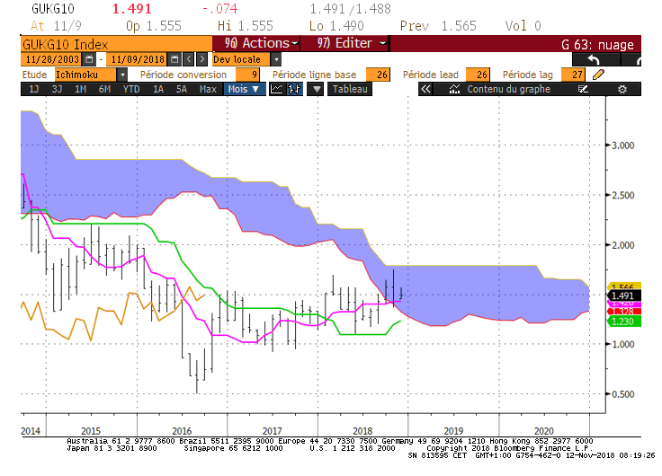
Weekly
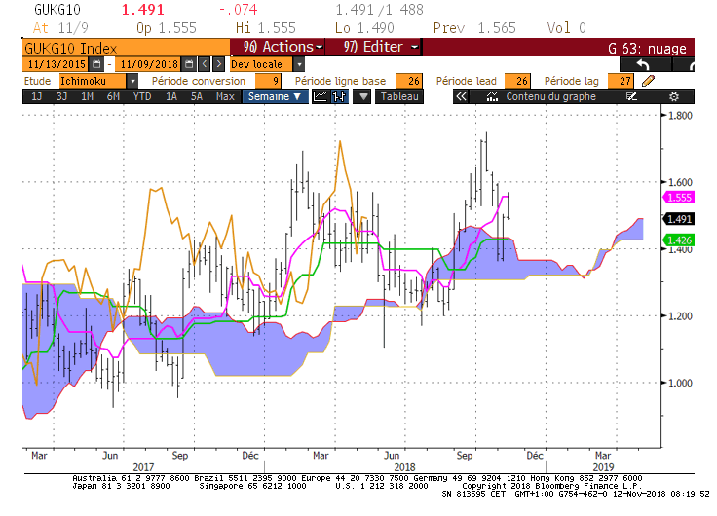
Daily
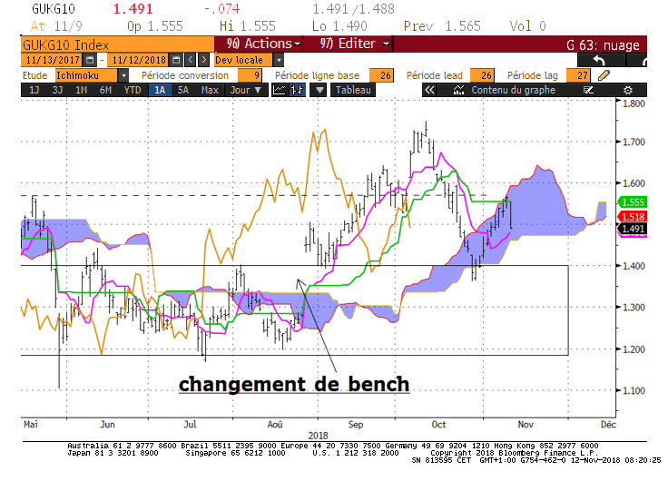

M : Maintien du marché au sein de sa zone d’équilibre, matérialisée par un nuage compris entre 1.79 et 1.32.
La TS s’est aplatie sur 1.42. Elle servira de support au cours du mois de novembre et favorisera la hausse en direction de 1.79 tant qu’elle ne sera pas cassée.

W : Contexte haussier sur le moyen terme. Pour autant, les plats qui s’y développent résultent d’un marché dont les variations sont de faibles amplitudes.
Le dépassement du plat de TS de 1.55 permettra d’envisager un retour sur le sommet de 1.72. Sous cette résistance, le plat de KS de 1.42 sera envisagé. Ce dernier renforce le support déjà évoqué sur le long terme.

D : 1.55 représente sur le court terme un plat de KS renforcé par un plat de nuage futur.
Le rebond du 10 ans depuis le bas récent de 1.36 a placé le taux au sein de son nuage qui représente sa zone d’équilibre. La neutralité dominera entre ses bornes qui seront comprises entre 1.48 et 1.60 au cours de la semaine.

HEBDOMADAIRE : Résistance sur 1.55 et support sur 1.42. Consolidation entre ces deux points. Une rupture renverra le marché sur les extrêmes récents de 1.72 pour la hausse et de 1.36 pour la baisse.

10 ans JP
Monthly
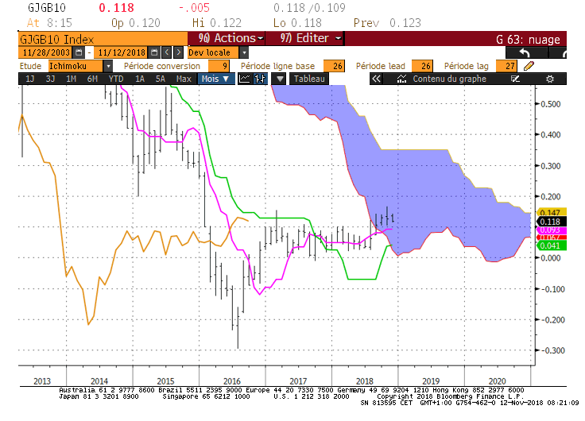
Weekly

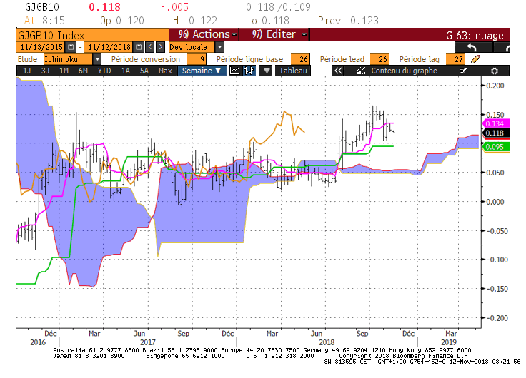
Daily
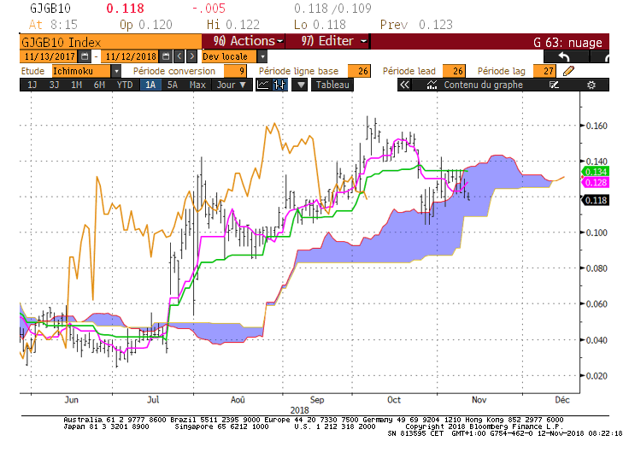

M : Le 10 ans JP évolue dans sa zone d’équilibre de long terme, comprise entre 0.025 et 0.35.
Le développement horizontal de la TS montre que le marché n’est pas en mouvement sur cette unité de temps. Ce contexte limite le potentiel de hausse ou de baisse aux supports ou aux résistances.
Le taux se situe actuellement entre la TS qui servira de support sur 0.09 et le plat de SSB de 0.35.
Au-dessus de 0.09, d’autres plats de KS passées serviront de résistances intermédiaires sur 0.15 et 0.26.

W : Le contexte reste haussier sur le moyen terme. Le plat de KS de 0.095 se poursuivra pour servir de support. Au cours des dernières semaines, l’absence de mouvement a aplati la TS sur 0.135. Entre 0.10 et 0.165 ce plat se poursuivra pour servir de support ou de résistance.

D : Le retour du marché dans son nuage avantage la neutralité.
Le twist du nuage futur place le 10 ans dans une consolidation horizontale dont la zone d’équilibre est représentée par le plat de KS de 0.13.
Le support se situe sur 0.11 et la résistance du 0.16.

HEBDOMADAIRE : Neutralité entre 0.11 et 0.16 avec un point d’équilibre sur 0.13.

ATTAL JEAN-LUC
(Définition des termes page suivante)

TS (mauve) = plus haut + plus bas sur les 9 dernières périodes
2

KS (vert) = plus haut + plus bas sur les 26 dernières périodes

2
LS (orange) = clôture décalée de 26 périodes en arrière

SSA (bordure du nuage) = TS + KS projetée 26 périodes en avant
2

SSB (bordure opposée du nuage) = plus haut + plus bas sur les 52 dernières
2

Périodes, projetées 26 périodes en avant

Unités de temps : M Monthly

W Weekly

D Daily

